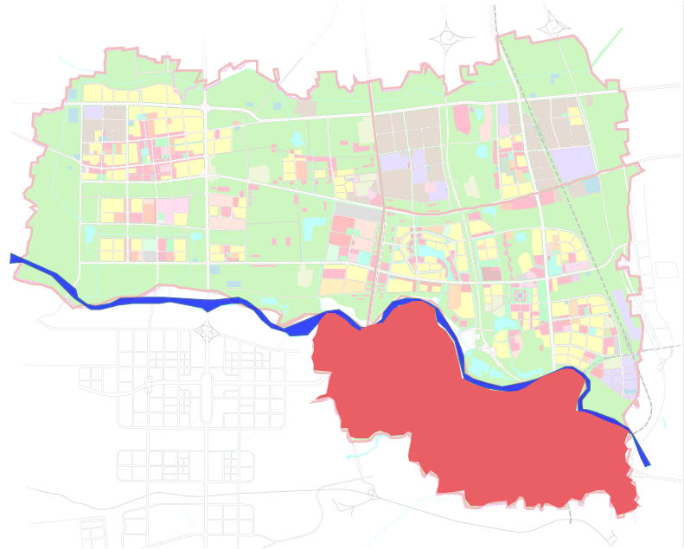
泾河新城山洪灾害易发区分布图
图 例：
泾 河
山洪灾害易发区

